**REQUIS : HTML5 minimum, Microsoft EDGE, *localStorage* 100% compatible ;**

**Ne pas vider le cache du navigateur : données stockées sans date d’expiration.**

**INSTRUCTION :**

**IMPERATIF** : lors de la toute première ouverture de page, cliquez sur le bouton « Sauvegarder » du menu dans un délai inférieur à trois secondes, afin de créer les cookies qui serviront par la suite à récupérer les données.

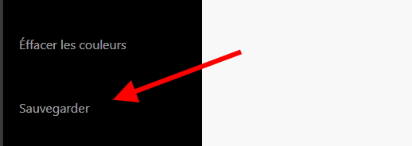

**UTILISATION COURANTE :**

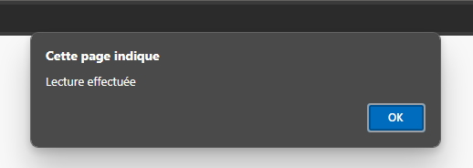A l’ouverture, attendre le délai de trois secondes que le chargement s’effectue. Cliquez sur OK à l’apparition de la fenêtre d’information. Les données sont rechargées.

Philippe BRUANT, Clara JUIGNET & chaton - 2024